
"ГОСТ Р 51261-2022. Национальный стандарт Российской Федерации. Устройства опорные стационарные для маломобильных групп населения. Типы и общие технические требования"
(утв. и введен в действие Приказом Росстандарта от 23.06.2022 N 528-ст)
Документ предоставлен КонсультантПлюс
www.consultant.ru
Дата сохранения: 25.02.2025

Утвержден и введен в действие
Приказом Федерального агентства
по техническому регулированию
и метрологии
от 23 июня 2022 г. N 528-ст

НАЦИОНАЛЬНЫЙ СТАНДАРТ РОССИЙСКОЙ ФЕДЕРАЦИИ

УСТРОЙСТВА ОПОРНЫЕ СТАЦИОНАРНЫЕ
ДЛЯ МАЛОМОБИЛЬНЫХ ГРУПП НАСЕЛЕНИЯ

ТИПЫ И ОБЩИЕ ТЕХНИЧЕСКИЕ ТРЕБОВАНИЯ

Support stationary devices for people with limited
mobility. Types and technical requirements

ГОСТ Р 51261-2022

ОКС 11.180

Дата введения
1 декабря 2022 года

Предисловие

1 РАЗРАБОТАН Федеральным государственным бюджетным учреждением "Российский институт стандартизации" (ФГБУ "РСТ") совместно с ФГБОУ ВО "Московский архитектурный институт (государственная академия)", Институтом прикладных транспортных исследований, ГБУ "Ресурсный центр" ДТСЗН города Москвы, Общероссийской общественной организацией "Всероссийское общество инвалидов" (ВОИ), Московским городским обществом ВОИ, АНО "Центр изучения проблем инвалидов "Общество для всех", Коми республиканской организацией ВОИ, ООО "Отделка 24", ООО "Доступный город"
2 ВНЕСЕН Техническим комитетом по стандартизации ТК 381 "Технические средства и услуги для инвалидов и других маломобильных групп населения"
3 УТВЕРЖДЕН И ВВЕДЕН В ДЕЙСТВИЕ Приказом Федерального агентства по техническому регулированию и метрологии от 23 июня 2022 г. N 528-ст
4 ВЗАМЕН ГОСТ Р 51261-2017
5 Настоящий стандарт разработан по государственной программе Российской Федерации "Доступная среда", утвержденной Постановлением Правительства Российской Федерации от 29 марта 2019 г. N 363 "Об утверждении государственной программы Российской Федерации "Доступная среда"

Правила применения настоящего стандарта установлены в статье 26 Федерального закона от 29 июня 2015 г. N 162-ФЗ "О стандартизации в Российской Федерации". Информация об изменениях к настоящему стандарту публикуется в ежегодном (по состоянию на 1 января текущего года) информационном указателе "Национальные стандарты", а официальный текст изменений и поправок - в ежемесячном информационном указателе "Национальные стандарты". В случае пересмотра (замены) или отмены настоящего стандарта соответствующее уведомление будет опубликовано в ближайшем выпуске ежемесячного информационного указателя "Национальные стандарты". Соответствующая информация, уведомление и тексты размещаются также в информационной системе общего пользования - на официальном сайте Федерального агентства по техническому регулированию и метрологии в сети Интернет (www.rst.gov.ru)

1 Область применения

Настоящий стандарт распространяется на вспомогательные стационарные опорные устройства для маломобильных групп населения (далее - МГН), устанавливаемые в общественных зданиях, сооружениях, на территориях общего пользования, в многоквартирных жилых домах, в местах размещения и проживания МГН и предназначенные для использования пользователями, имеющими стойкие или временные нарушения статодинамических функций и ограничения способности самостоятельно перемещаться в пространстве, сохранять равновесие тела при передвижении, перемене положения тела и в покое. Стандарт определяет типы стационарных опорных устройств и устанавливает общие технические требования к ним (конструкции, материалам, установке и условиям эксплуатации).
Стандарт не распространяется на опорные технические средства реабилитации инвалидов, предназначенные для индивидуального пользования (костыли, ходунки, трости) и на стационарные опорные устройства в транспортных средствах, в пассажирских лифтах и подъемных платформах для инвалидов. Стандарт может использоваться как справочный в отношении реабилитационных стационарных опор для индивидуального использования в жилых помещениях.

2 Нормативные ссылки

В настоящем стандарте использованы нормативные ссылки на следующие документы:
ГОСТ 9.032 Единая система защиты от коррозии и старения. Покрытия лакокрасочные. Группы, технические требования и обозначения
ГОСТ 9.410 Единая система защиты от коррозии и старения. Покрытия порошковые полимерные. Типовые технологические процессы
ГОСТ 5632 Легированные нержавеющие стали и сплавы коррозионно-стойкие, жаростойкие и жаропрочные. Марки
ГОСТ 9941-81 Трубы бесшовные холодно- и теплодеформированные из коррозионно-стойкой стали. Технические условия
ГОСТ 15150 Машины, приборы и другие технические изделия. Исполнения для различных климатических районов. Категории, условия эксплуатации, хранения и транспортирования в части воздействия климатических факторов внешней среды
ГОСТ 19111 Изделия погонажные профильные поливинилхлоридные для внутренней отделки. Технические условия
ГОСТ 32528-2013 Трубы стальные бесшовные горячедеформированные. Технические условия
ГОСТ Р ИСО 9999 Вспомогательные средства для людей с ограничениями жизнедеятельности. Классификация и терминология
ГОСТ Р ИСО 14122-3 Безопасность машин. Средства доступа к машинам стационарные. Часть 3. Лестницы и перила
ГОСТ Р 51671 Средства связи и информации технические общего пользования, доступные для инвалидов. Классификация. Требования доступности и безопасности
СП 1.13130.2020 Системы противопожарной защиты. Эвакуационные пути и выходы
СП 4.13130.2013 Системы противопожарной защиты. Ограничение распространения пожара на объектах защиты. Требования к объемно-планировочным и конструктивным решениям
СП 20.13330.2016 Нагрузки и воздействия
СП 54.13330.2016 "СНиП 31-01-2003 Здания жилые многоквартирные"
СП 59.13330.2020 "СНиП 35-01-2001 Доступность зданий и сооружений для маломобильных групп населения"
СП 118.13330.2012 Общественные здания и сооружения
СП 136.13330.2012 Здания и сооружения. Общие положения проектирования с учетом доступности для маломобильных групп населения
Примечание - При пользовании настоящим стандартом целесообразно проверить действие ссылочных стандартов (сводов правил) в информационной системе общего пользования - на официальном сайте Федерального агентства по техническому регулированию и метрологии в сети Интернет или по ежегодному информационному указателю "Национальные стандарты", который опубликован по состоянию на 1 января текущего года, и по выпускам ежемесячного информационного указателя "Национальные стандарты" за текущий год. Если заменен ссылочный документ, на который дана недатированная ссылка, то рекомендуется использовать действующую версию этого документа с учетом всех внесенных в данную версию изменений. Если заменен ссылочный документ, на который дана датированная ссылка, рекомендуется использовать версию этого документа с указанным выше годом утверждения (принятия). Если после утверждения настоящего стандарта в ссылочный документ, на который дана датированная ссылка, внесено изменение, затрагивающее положение, на которое дана ссылка, то это положение рекомендуется применять без учета данного изменения. Если ссылочный документ отменен без замены, то положение, в котором дана ссылка на него, рекомендуется применять в части, не затрагивающей эту ссылку

3 Термины, определения и сокращения

3.1 Термины и определения
В настоящем стандарте применены следующие термины с соответствующими определениями:
3.1.1 адаптированная кабина уборной: Кабина для инвалидов и МГН с нарушением опорно-двигательного аппарата (не использующих кресло-коляску), оборудованная поручнями.
3.1.2

бортики: Элементы конструкции пандуса или лестницы, располагаемые вдоль прохожей части пандуса или лестничного марша, препятствующие смещению ноги человека или колес технического средства (кресло-коляска, роллатор, детская коляска и пр.) за габариты прохожей части.
[СП 59.13330.2020, пункт 3.3]
3.1.3

вспомогательное средство (assistive product): Любое средство (включая устройства, оборудование, инструменты и средства программного обеспечения), специально изготовленное или общедоступное для людей с ограничениями жизнедеятельности (2.12):
- для участия (2.13),
- для защиты, поддержки, тренировки, измерения или замены функций тела (организма) (2.4)/структур и видов деятельности, или
- для предотвращения повреждений (2.11), ограничений деятельности (2.2) или ограничений участия (общения) (2.14).
[ГОСТ Р 9999-2019, пункт 2.3]
3.1.4

доступная кабина уборной: Индивидуальная кабина, размещаемая в блоке общественных уборных (мужских или женских), доступная по габаритам для инвалида на кресле-коляске, а по оборудованию - для всех групп инвалидов.
[СП 59.13330.2020, пункт 3.7]
3.1.5

инвалид: Лицо, которое имеет нарушение здоровья со стойким расстройством функций организма, обусловленное заболеваниями, последствиями травм или дефектами, приводящее к ограничению жизнедеятельности и вызывающее необходимость его социальной защиты.
[[1], статья 1]
3.1.6 визуальный контраст: Отношение в процентах разности уровней яркости поверхностей средств информации и фона объекта к наибольшему из этих уровней яркости.
3.1.7

лестница: Функциональный и конструктивный строительный элемент, обеспечивающий вертикальные связи между этажами здания.
[СП 118.13330.2012, пункт 3.6]
3.1.8

маломобильные группы населения; МГН: Люди, испытывающие затруднения при самостоятельном передвижении, получении услуги, необходимой информации или при ориентировании в пространстве. К маломобильным группам населения для целей настоящего свода правил здесь отнесены: инвалиды, люди с временным нарушением здоровья, люди с нарушением интеллекта, люди старших возрастов, беременные женщины, люди с детскими колясками, с малолетними детьми, тележками, багажом и т.д.
[СП 59.13330.2020, пункт 3.13]
3.1.9 общественное здание или сооружение, доступное для МГН: Общественное здание или сооружение, отвечающее требованиям доступности для инвалидов, установленным [2].
3.1.10

ограничение жизнедеятельности: Полная или частичная утрата лицом способности и возможности осуществлять самообслуживание, самостоятельно передвигаться, ориентироваться, общаться, контролировать свое поведение, обучаться или заниматься трудовой деятельностью.
[[1], статья 1]
3.1.11 стационарное опорное устройство для МГН: Вспомогательное техническое средство реабилитационной направленности с поручнем, предназначенное для компенсации нарушений статодинамических функций и ограничения способности самостоятельно перемещаться в пространстве, сохранять равновесие тела при передвижении, в покое и при перемене положения тела, обеспечивающее физическую доступность объектов и услуг, в том числе в помещениях и за их пределами.
3.1.12

пандус: Сооружение, предназначенное для сопряжения поверхностей пешеходных путей на разных уровнях, состоящее из одного или нескольких маршей, имеющих наклонную поверхность с продольным уклоном и, при необходимости, горизонтальные поверхности.
[СП 59.13330.2020, пункт 3.15]
3.1.13 поручень: Элемент лестницы, пандуса или других конструктивных частей здания, строения, сооружения, который обеспечивает возможность поддержания человеком равновесия и определения им направления следования при передвижении.
Примечание - Поручень может использоваться как техническое средство реабилитации.

3.1.14 прохожая часть: Продольный элемент пешеходных путей, в том числе лестниц, пандусов, предназначенный для беспрепятственного и безопасного движения пешеходов, свободный от размещения и негативного влияния на людей каких-либо объектов в его установленных габаритах (принимаются в свету).
3.1.15

универсальная кабина уборной: Кабина уборной (для мужчин и женщин) с автономным входом из общих путей движения, доступная по габаритам для инвалида на кресле-коляске с сопровождающим, а по оборудованию - для всех групп инвалидов.
[СП 59.13330.2020, пункт 3.30]
3.1.16

эргономика (человеческие факторы) (ergonomics, human factors): Научная дисциплина, изучающая взаимодействие человека и других элементов системы, а также сфера деятельности по применению теории, принципов, данных и методов этой науки для обеспечения благополучия человека и оптимизации общей производительности системы.
[ГОСТ Р ИСО 26800-2013, пункт 2.2]
3.1.17 яркость: Отношение интенсивности света или светового потока, излучаемого или отраженного в заданном направлении от элемента поверхности к видимой площади элемента в том же направлении.
3.2 Сокращения
В настоящем стандарте применены следующие сокращения:
ДОО - дошкольная образовательная организация;
МГН - маломобильные группы населения;
ПВХ - поливинилхлорид.

4 Типы опорных устройств

4.1 В зависимости от конструктивного исполнения стационарные опорные устройства подразделяют на устройства:
- настенного крепления (настенные);
- напольного крепления на стойках (напольные);
- комбинированного крепления.
4.2 В зависимости от возрастной категории пользователей стационарные опорные устройства подразделяют:
- на стационарные опорные устройства для взрослых людей;
- стационарные опорные устройства для детей.
Примечание - Опорные устройства для детей предусматриваются в зданиях ДОО, школ и учебных корпусов школ-интернатов, где расположены помещения первых классов, а также детских поликлиник и стационаров, детских зрелищных учреждений (по СП 118.13330.2012).

4.3 В зависимости от конфигурации стационарные опорные устройства подразделяют:
- на прямые, имеющие только один прямой участок (линейные).
Примечание - Классификационная группировка 18 18 03 по ГОСТ Р ИСО 9999;

- на включающие криволинейные участки;
- вертикальные;
- наклонные;
- комбинированные, имеющие участки, расположенные под углом друг к другу (угловые, L-образные);
- откидные и поворотно-откидные по отношению к месту крепления, могут быть сложены, убраны в сторону или опущены вниз, расширяя доступ (проход), или когда в них нет необходимости.
Примечание - Классификационная группировка 18 18 11 по ГОСТ Р ИСО 9999;

- совмещенные с защитной функцией мест размещения (поручни-отбойники).

5 Технические требования

5.1 Общие требования к стационарным опорным устройствам
5.1.1 Требования к стационарным опорным устройствам и местам их установки (размещения) в помещениях зданий, сооружений, а также на земельных участках следует осуществлять в соответствии с требованиями настоящего стандарта, СП 59.13330.2020, СП 118.13330.2012, СП 54.13330.2016, СП 136.13330.2012 и стандартов и сводов правил на здания, сооружения, доступные для МГН.
5.1.2 Конструкция и размещение опорных устройств в зданиях, сооружениях, на земельных участках должны соответствовать эргономике МГН (приложение А) и исключать опасность травмирования, в том числе слепых инвалидов, не препятствовать безопасному маневрированию и передвижению инвалидов на креслах-колясках.
5.1.3 В размерах ограждений и поручней (высоты, длины завершающих их горизонтальных частей) допускается отклонение в пределах +/- 30 мм (СП 59.13330.2020).
5.1.4 Длина свободного от крепежных элементов участка поручня должна быть не менее 300 мм.
5.1.5 Форма и размеры стационарных опорных устройств должны обеспечивать максимальное удобство их захвата и стабильную фиксацию кисти руки для каждой конкретной ситуации в процессе пользования. Для этого поручни для взрослых людей должны иметь сечение, близкое к круглому, с описанным диаметром не более 50 мм и вписанным диаметром не менее 30 мм, поручни для детей должны быть круглыми диаметром 30 мм. Для поручней некруглого сечения для взрослых людей на лестницах допустим размер в самом широком месте до 60 мм (см. рисунок 1).

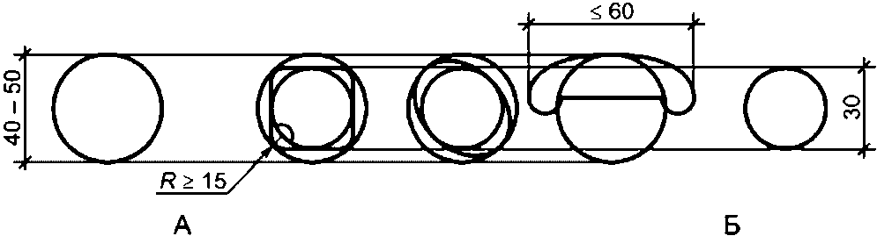

А - поручни для взрослых; Б - поручни для детей

Рисунок 1 - Эргономичные профили поручней стационарных
опорных устройств

Отклонения по наружному диаметру поручней из стали допускаются в пределах +/- 0,5 мм (см. ГОСТ 32528-2013, подраздел 4.4), из коррозионно-стойкой стали в пределах 1,2% (см. ГОСТ 9941-81, подраздел 1.4).
5.1.6 Поверхность стационарных опорных устройств должна быть ровной и гладкой, без острых кромок и заусенцев. На поверхности опорных устройств не должно быть механических повреждений, искривлений, окалины или ржавчины. Для обеспечения надежного захвата без проскальзывания в санитарно-бытовых помещениях допустимы мелкая насечка и рифленая поверхность поручня с ребрами с закруглением, радиус которого составляет не менее 3 мм (см. рисунок 2).

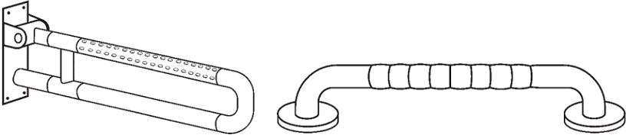

Рисунок 2 - Поверхность поручней, удобная для
надежного захвата

5.1.7 Стационарные опорные устройства должны быть снабжены конструктивными элементами, обеспечивающими их установку. На лестницах и пандусах элементы крепления следует располагать снизу поручня. Крепление должно занимать не более чем 20% его периметра и обеспечивать следующую длину поверхности поручня <*>, необходимую для захвата кистью руки (см. рисунок 3):
--------------------------------
<*> Определяется по периметру поручня в его поперечном сечении.

- поручня для взрослых людей - не менее 100 мм;
- поручня для детей - не менее 80 мм.

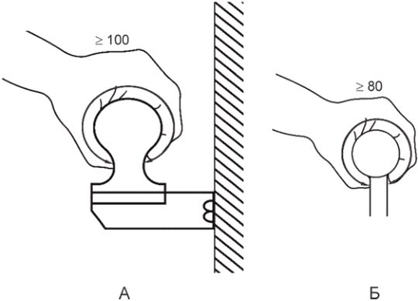

А - поручни для взрослых людей; Б - поручни для детей

Рисунок 3 - Размер креплений поручней опорных устройств

5.1.8 Крепление поручня должно обеспечивать расстояние между ним и ближайшим элементом оборудования или стеной не менее 45 мм для поручней в помещении, не менее 60 мм для поручней вне помещений (см. рисунок 4, А).
5.1.9 Опорные устройства могут быть расположены в нише, если эта ниша имеет глубину T не менее 80 мм и высоту H над опорными устройствами не менее 450 мм (см. рисунок 4, Б).

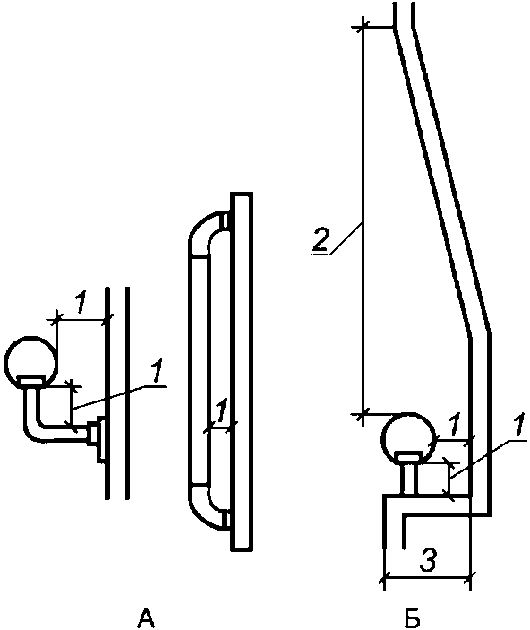

1 - минимум 45 мм в помещении, минимум 60 мм вне помещений;
2 - минимум 450 мм; 3 - минимум 85 мм

Рисунок 4 - Размеры свободного пространства между поручнем
и ближайшим оборудованием или стенами помещения

5.1.10 Опорное устройство должно сохранять прочность, не должно поворачиваться или смещаться относительно крепежной арматуры. Несущая способность опорных устройств для общественных зданий, жилых зданий, дошкольных организаций, домов отдыха, санаториев, больниц и других лечебных учреждений должна обеспечивать восприятие нагрузки от людей, значение которой составляет не менее 0,5 кН/м, приложенное к любой его точке в любом направлении без остаточной деформации составных частей опорного устройства и конструкции, к которой оно крепится. Поручни, используемые для пересаживания с кресла-коляски на сиденье (в уборной, душевой, примерочной и пр.), должны выдерживать усилие не менее 1 кН/м. Нагрузки на поручни для трибун и спортивных залов - не менее 1,5 кН/м (СП 20.13330.2016, пункт 8.2.6).
Примечание - Деформация, измеряемая во время нагрузки, не должна превышать 30 мм (ГОСТ Р ИСО 14122-3).

5.1.11 Поручни из нержавеющей стали должны иметь твердость не менее 85 единиц по Роквеллу (HRB), из черного металла - не менее 131 единицы по Роквеллу.
5.1.12 Поручни из ПВХ должны иметь твердость не менее 86 единиц по Шору по таблице D или 60 единиц по Бринелю.
5.1.13 Опорные устройства должны быть устойчивы к воздействию климатических факторов внешней среды для видов климатического исполнения У1 и У1.1 при эксплуатации на открытом воздухе (предельные температуры от минус 45 °C до 45 °C) и УХЛ 4.2 при эксплуатации в закрытых помещениях с отоплением (предельные температуры от 10 °C до 35 °C) по ГОСТ 15150.
5.1.14 Стальные опорные устройства следует выполнять из нержавеющей стали марки 03Х18Н11, 08Х18Н10 для эксплуатации на открытом воздухе и 12Х15Г9НД для эксплуатации в закрытых помещениях с отоплением в соответствии с ГОСТ 5632 или защищать от коррозии защитно-декоративными покрытиями первого класса в соответствии с требованиями ГОСТ 9.032, ГОСТ 9.410, поручни из ПВХ - по ГОСТ 19111.
5.1.15 Защитно-декоративные покрытия, устанавливаемые на поручни, не должны проворачиваться или смещаться относительно поверхности поручня, на котором они установлены.
5.1.16 Опорные устройства из стали с защитно-декоративным покрытием или поручни из пластика должны иметь яркостный контраст с окружающим фоном не менее 60%.

КонсультантПлюс: примечание.
В официальном тексте документа, видимо, допущена опечатка: Свод правил имеет номер СП 1.13130.2020, а не СП 1.13330.2020.
5.1.17 Пожарная опасность материалов поручней должна соответствовать пожарной опасности поверхностных слоев конструкций (отделок и облицовок) в помещениях и на путях эвакуации за пределами помещений в зависимости от функциональной пожарной опасности помещения и здания, количества людей, а также с учетом других пожарно-технических характеристик здания по СП 1.13330.2020 и СП 4.13130.2013.
5.1.18 Наружные поверхности опорных устройств должны быть устойчивы к воздействию моющих средств, применяемых при дезинфекции.
5.2 Поручни на пандусах
5.2.1 Пандусы необходимо оборудовать поручнями, удовлетворяющими требованиям 5.1 настоящего стандарта и нижеследующим требованиям.
5.2.2 На пандусах не предусмотрены:
- поручни при высоте подъема пандуса 200 мм и менее;
- поручни для детей.
5.2.3 Завершающие части поручней пандуса в его начале и конце должны иметь участки протяженностью не менее (300 +/- 30) мм, выходящие за пределы длины наклонного участка пандуса и с вертикальной опорой на примыкающих к этому участку горизонтальных площадках для заезда на пандус (см. рисунок 5А, Б). В стесненных условиях допускается выполнять завершающие части поручней под углом до 90° во внешнюю сторону (см. рисунок 5В).
5.2.4 Конструкция завершающих частей поручней должна исключать наличие острых краев. Завершающие части верхнего и нижнего поручней с каждой стороны пандуса должны быть соединены между собой или переходить в ограждение горизонтальной площадки (см. рисунок 5А и Б).
5.2.5 Высота верхней точки охватываемой поверхности поручня от поверхности передвижения должна составлять (900 +/- 30) мм для верхнего уровня поручней, для нижнего уровня поручней - (700 +/- 30) мм (см. рисунки 5А, 6).

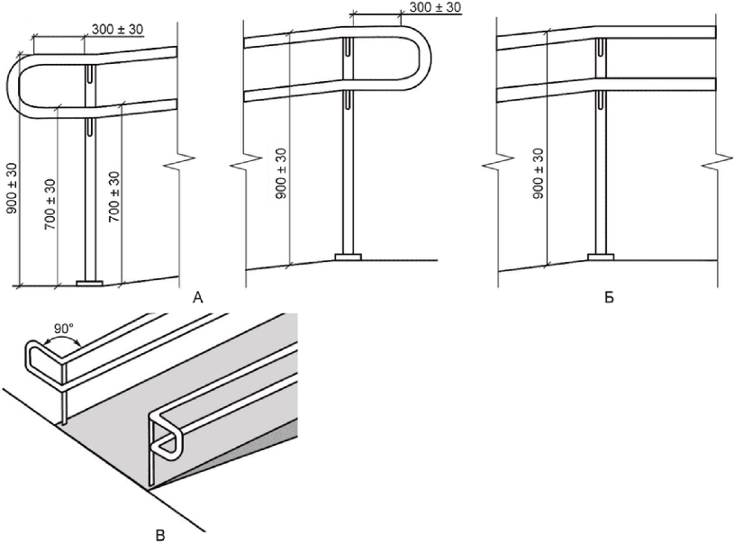

А - горизонтальные завершения поручня на нижней площадке;
Б - горизонтальные завершения поручней на верхней площадке;
В - горизонтальные завершения поручней на пандусе
в стесненных условиях

Рисунок 5 - Горизонтальные завершения поручней в начале
и конце пандуса

5.2.6 Поручни на пандусах устанавливают с двух сторон на двух уровнях. Верхний и нижний поручни пандуса должны находиться в одной вертикальной плоскости с границами прохожей части пандуса (краем бортика).
Расстояние в свету между поручнями на пандусе принимают по СП 59.13330.2020:
- 900 - 1000 мм на пандусе одностороннего движения (см. рисунок 6);
- не менее 1200 мм на пандусе, расположенном на путях эвакуации;
- по ширине прохожей части с учетом 5.2.6 на пандусе, расположенном на общих путях движения (см. рисунок 7).

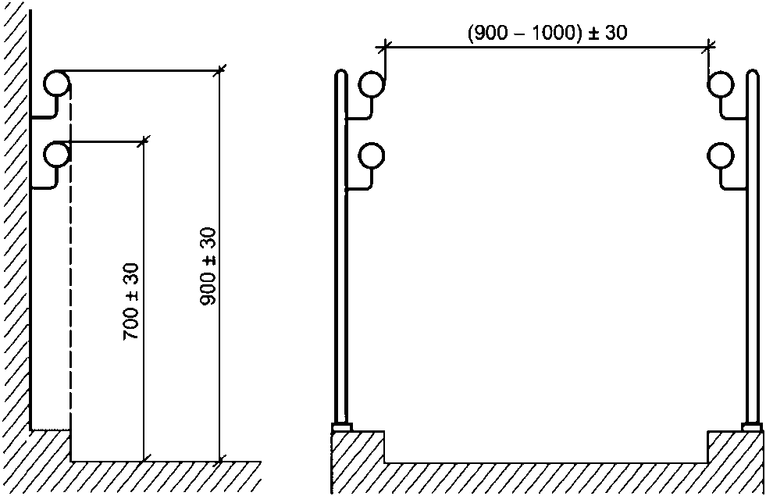

Рисунок 6 - Высота поручней и расстояние между поручнями
на пандусе

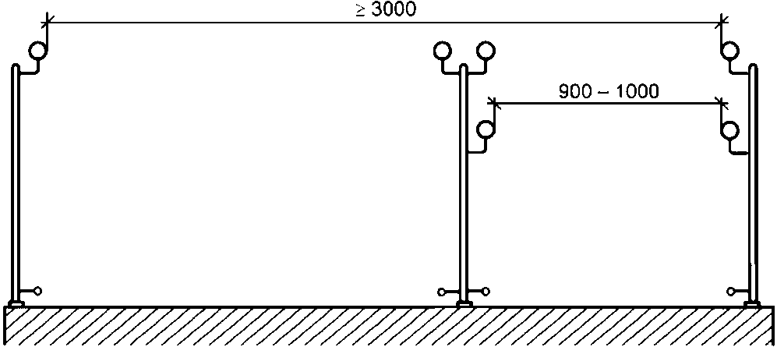

Рисунок 7 - Расположение поручней на пандусе шириной
более 3 м

5.2.7 На пандусах шириной более 3 м с одной из его сторон по всей длине следует устанавливать верхний и нижний поручни на расстоянии 900 - 1000 мм от параллельных им поручней для перемещения инвалидов на колясках (см. рисунок 7).
5.2.8 Поручни на пандусах должны быть непрерывными по всей длине, включая промежуточные площадки, и быть параллельны поверхности пандуса с учетом примыкающих к нему горизонтальных участков (см. рисунок 5Б). Отклонение от прямолинейности не должно превышать 3 мм на 1 м длины.
Возможен разрыв поручней на промежуточных площадках для выхода с пандуса на прилегающие пути движения, лестничные площадки.
5.3 Поручни на лестницах
5.3.1 Поручни лестниц должны удовлетворять требованиям 5.1 настоящего стандарта и нижеследующим требованиям.
5.3.2 На доступных для МГН лестницах в соответствии с СП 59.13330.2020 поручни выполняются:
- с двух сторон на открытых лестницах (расположенных вне лестничных клеток);
- с двух сторон или с одной стороны на лестницах в лестничных клетках;
- с двух сторон и с центральным разделительным поручнем на лестницах, имеющих ширину более 4 м (см. рисунок 8).

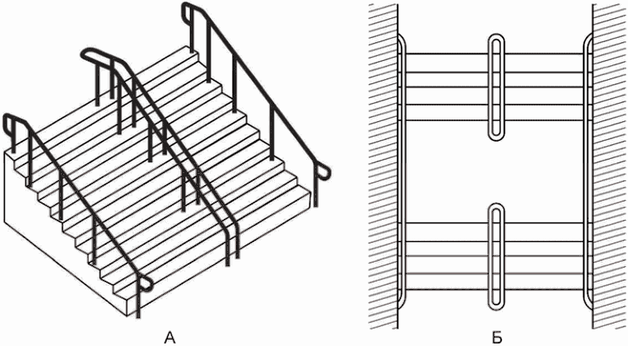

Рисунок 8 - Разделительные поручни на широких лестницах

5.3.3 Края парных поручней (для взрослых и для детей) со стороны прохожей части должны быть расположены в одной вертикальной плоскости.
Проекция поручня, расположенного вдоль лестничного марша, должна быть строго перпендикулярна краям ступеней, в том числе на трехсторонних лестницах (см. рисунок 9).

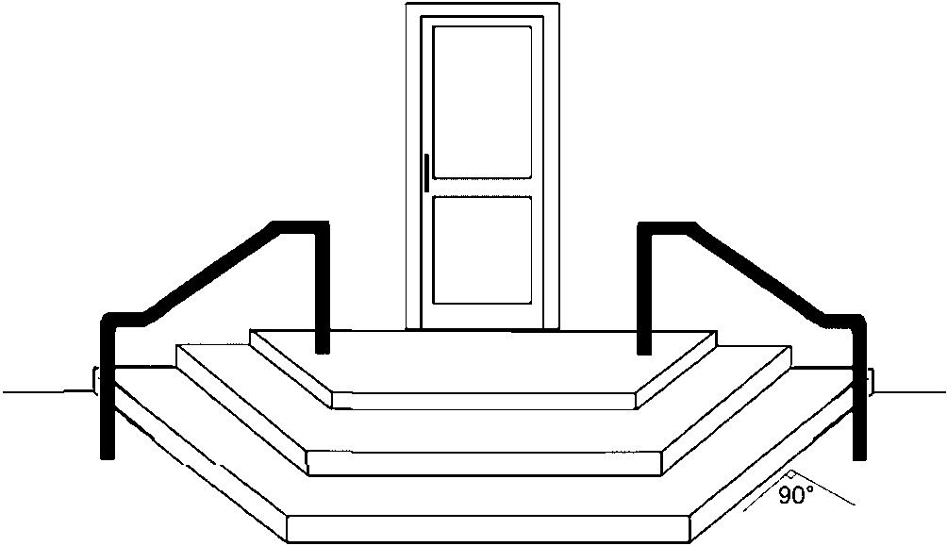

Рисунок 9 - Поручни на трехсторонних лестницах

5.3.4 В пределах одного марша лестницы поручни должны быть непрерывными. На лестницах в лестничной клетке поверхность поручней должна быть непрерывной по всей длине лестницы с внутренней стороны лестничного марша (см. рисунок 10).

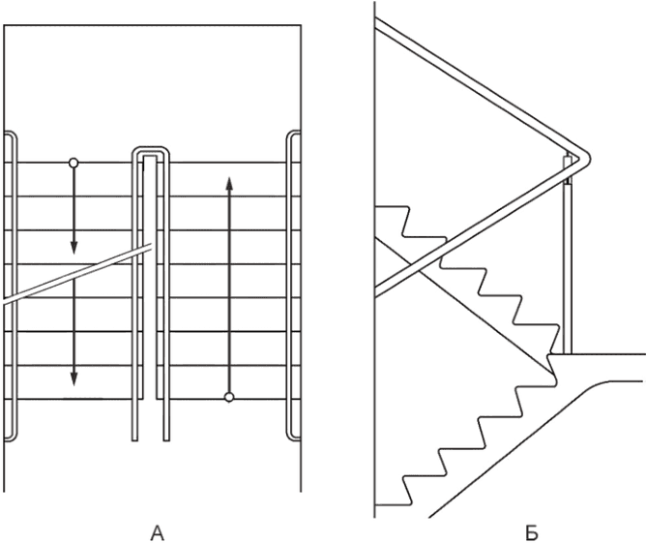

Рисунок 10 - Непрерывность внутреннего поручня многомаршевой
лестницы

Разделительные поручни должны иметь разрывы на промежуточных площадках для возможности перехода с одной части лестницы на другую, выхода на этаж и т.п. (см. рисунок 8Б).
5.3.5 Поручни лестницы, за исключением внутреннего поручня лестницы в лестничной клетке, должны иметь с обеих сторон участки, выходящие за пределы лестничного марша минимум на (300 +/- 30) мм. Указанные участки поручней должны быть горизонтальными (см. рисунки 11 и 12).

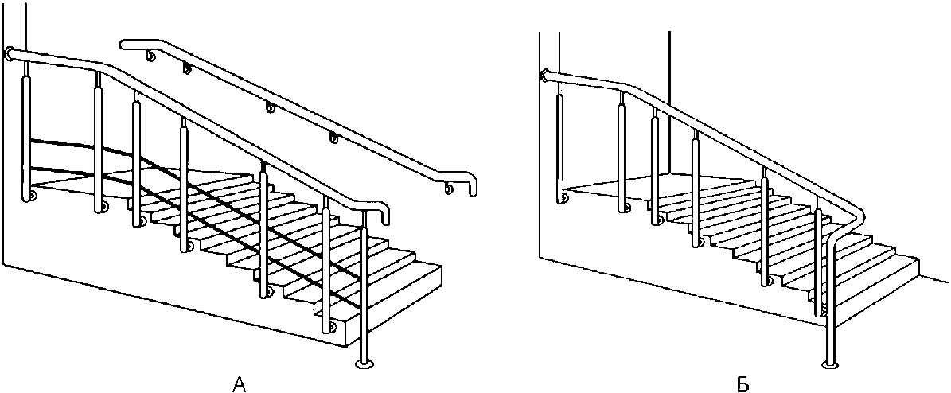

Рисунок 11 - Примеры размещения поручней и их завершающей
части на лестнице

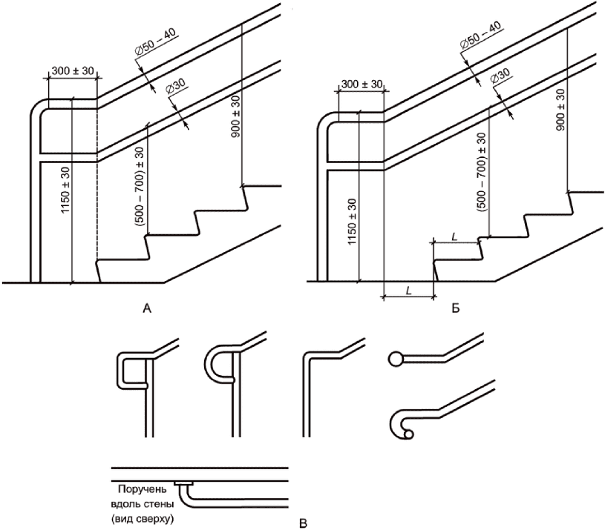

Рисунок 12 - Завершения поручней на лестнице

В стесненных условиях допускается выполнять завершающие части поручней под углом до 90° во внешнюю сторону (см. рисунок 11Б).
При наличии достаточного места для сохранения высоты от поверхности передвижения поручни в нижней части лестницы устанавливают с дополнительными наклонными участками, выходящими за пределы лестничного марша, на глубину одной ступени лестницы (см. рисунок 12Б).
5.3.6 Поручни на лестнице выполняются на одном или двух уровнях: высота верхней части охватываемой поверхности лестничного поручня от края поверхности проступи ступени должна быть (900 +/- 30) мм; в учреждениях с возможным пребыванием детей высота дополнительного поручня - от 500 до 700 +/- 30 мм в зависимости от возрастной категории детей. Для детей старше пяти лет допустимо использовать поручень на высоте 700 мм.
5.3.7 Форма завершающих частей поручней должна быть травмобезопасной: с плавным завершением вниз, в сторону ограждения или стены, а при парном их расположении на двух уровнях поручни должны быть соединены между собой (см. рисунок 12В).
5.3.8 В соответствии с ГОСТ Р 51671 на поручнях лестниц многоэтажных зданий (более двух этажей) выполняются информирующие таблички для лиц с нарушениями зрения с указанием номера этажа (см. рисунок 13А). Выступ таблички над поверхностью поручня должен составлять не более 3 мм с плавным сопряжением с поверхностью поручня. Информирующие таблички не устанавливают на поручнях для детей.

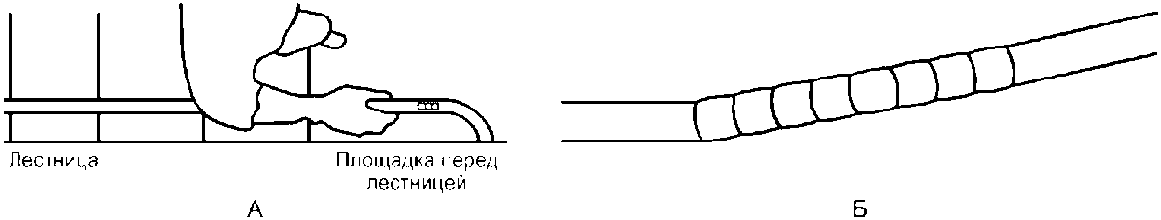

Рисунок 13 - Тактильная маркировка на поручнях

Примечание - Смена материала, рельефные кольца на конце наклонной части поручня служат слепым людям сигналом об окончании лестницы (см. рисунок 13Б).

5.4 Поручни на путях движения, поручни-отбойники (отбойники с функцией захвата)

КонсультантПлюс: примечание.
В официальном тексте документа, видимо, допущена опечатка: имеется в виду п. 5.3.1, а не 4.3.1.
5.4.1 На доступных маршрутах на территориях медицинских учреждений, домов для проживания пожилых людей, на пешеходных путях с повышенным уклоном следует предусматривать поручни с обеих сторон в качестве средства поддержания равновесия и указания направления для людей с нарушением опорно-двигательного аппарата, ослабленных физически, слабовидящих или слепых пользователей. Для детей поручни на путях движения устанавливают в зданиях и помещениях по 4.3.1.
5.4.2 Высота размещения поручней для взрослых от 900 до 1000 мм, для детей - от 500 до 700 мм (см. рисунок 14).

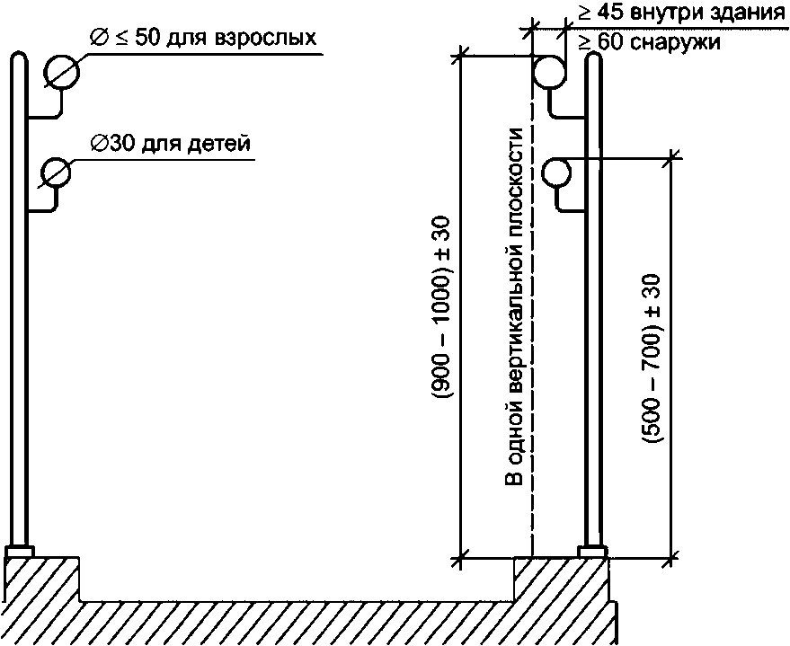

Рисунок 14 - Поручни на путях движения

5.4.3 Концы прямых участков поручней должны быть загнуты к стене или ограждению, крепление к поручню может подходить сбоку. Поручни на путях движения могут прерываться в местах сужения прохожей части и в местах размещения выключателей, панелей управления, мебели, прилегающих путей движения и т.п. Поручни не должны прерываться на поворотах путей движения (см. рисунок 15).

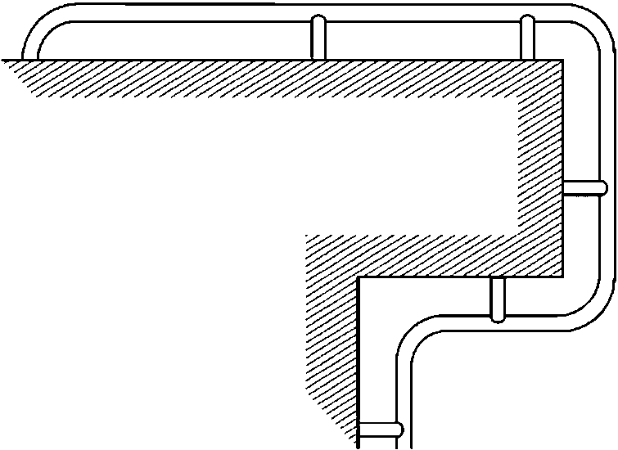

Рисунок 15 - Поручни на поворотах путей движения

5.4.4 В специализированных учреждениях для проживания и размещения инвалидов на стене перед дверью допустимо дополнительно устанавливать вертикальные поручни вне зоны размещения информационных табличек.
Примечание - Вертикальные поручни у дверных проемов будут служить ориентиром для слепых при подходе к двери и снижать риск их травмирования при столкновении с открывающимся полотном двери, а инвалидам с нарушением опорно-двигательного аппарата они служат для дополнительной опоры при открывании двери.

5.4.5 Поручни не следует размещать под нависающими препятствиями конструкций, выступающих в габариты прохожей части путей движения, под лестничными пространствами. У выступающих в прохожую часть конструктивных элементов, навесного оборудования поручни должны повторять проекцию указанного оборудования (см. рисунок 16).

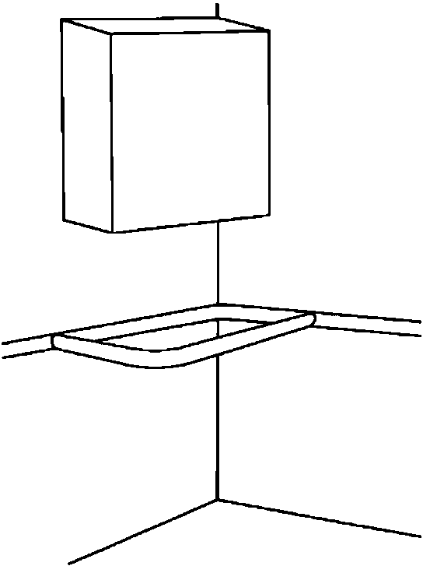

Рисунок 16 - Размещение поручней под нависающими
препятствиями

5.4.6 Поручни на путях движения в здании могут быть совмещены с отбойной доской (см. рисунок 17).

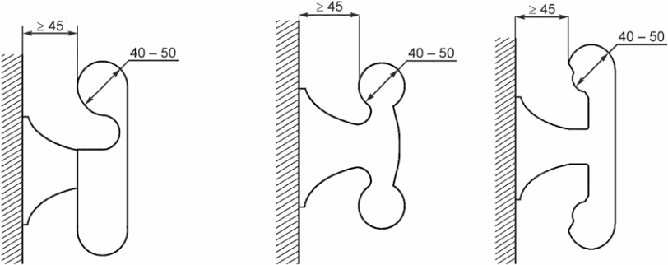

Рисунок 17 - Допустимые варианты конструкции
поручня, совмещенного с отбойной доской

5.5 Поручни в санитарно-бытовых помещениях
5.5.1 Поручни, устанавливаемые в доступных туалетных, ванных и душевых комнатах (кабинах) зданий и сооружений, в местах проживания и размещения инвалидов, должны удовлетворять требованиям 5.1 и следующим требованиям.
Примечание - При индивидуальном использовании размеры поручней и высота установки могут изменяться в зависимости от предпочтений пользователя. Рекомендуется применять вариант крепления, позволяющий изменять высоту и расстояние между поручнями с учетом потребностей пользователей.

5.5.2 Диаметр поручней в санитарно-бытовых помещениях должен составлять от 30 до 40 мм.
5.5.3 Поручни предусматривают с каждой стороны унитаза на одинаковом расстоянии от оси унитаза. Расстояние между поручнями у унитаза должно быть от 700 до 750 мм при расстоянии оси унитаза не менее 350 мм.
5.5.4 Горизонтальные части поручня устанавливают на высоте 750 мм при высоте унитаза 450 мм (верхняя часть поручня должна быть на 300 мм выше сиденья унитаза).
5.5.5 Стационарные опорные устройства не должны препятствовать фронтальному и боковому доступу к унитазу инвалида в кресле-коляске и инвалида с нарушением опорно-двигательного аппарата. Конструктивные элементы опорного устройства со стороны бокового доступа к унитазу не должны выступать более чем на 150 мм в зону размещения кресла-коляски (см. рисунок 18А). При необходимости уменьшения выступа откидного поручня в верхнем положении следует применять конструкции с поворотно-откидным поручнем (см. рисунки 18А и 19Б). Откидной поручень должен надежно фиксироваться в вертикальном положении специальным устройством (пружинной скобой, магнитом и т.д.), подниматься и опускаться одной рукой с усилием не более 40 Нм. Опоры поручня, в том числе на уровне пола, следует располагать на расстоянии не менее 350 мм от оси унитаза (см. рисунок 18Б), вне пространства между поручнем и унитазом (см. рисунок 18Б).

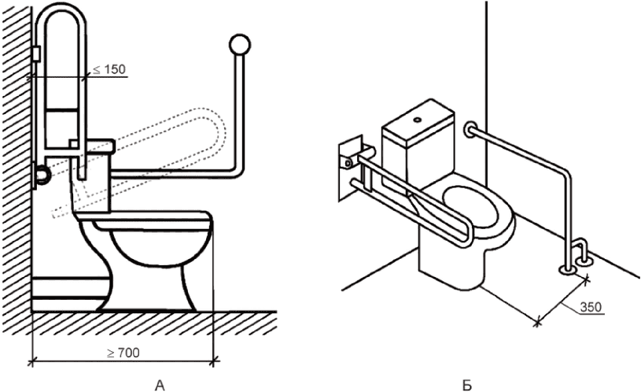

А - расположение откидного поручня относительно зоны
пересадки; Б - расположение опоры стационарного поручня
относительно зоны пересадки

Рисунок 18 - Расположение поручней, обеспечивающих
безопасность пользователей

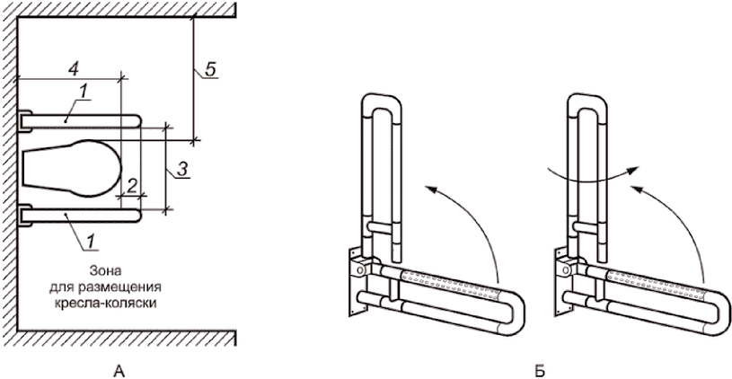

1 - откидной поручень; 2 - вынос поручня - 150 мм;
3 - расстояние между поручнями 700 - 750 мм; 4 - длина зоны
для размещения кресла-коляски 700 мм; 5 - ширина зоны
для размещения кресла-коляски > 800 мм
А - расположение откидных поручней в универсальной кабине;
Б - конструкция откидных и поворотно-откидных поручней

Рисунок 19 - Размещение откидных поручней у унитаза

5.5.6 Поручни должны выступать вперед от переднего края унитаза не менее чем на 150 мм, настенный вдоль унитаза должен отступать от начала унитаза (бачка, инсталляции) не более чем на 300 мм (см. рисунки 21 и 22).
5.5.7 Двухуровневые поручни должны быть соединены между собой, концы одинарных поручней - скруглены (см. рисунок 20).

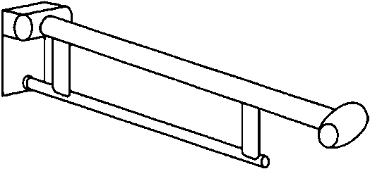

Рисунок 20 - Закругление на конце одинарного
откидного поручня

5.5.8 При угловом (у стены) расположении унитаза комбинированный (L-образный) поручень вдоль стены должен быть фиксированным (не откидным) настенного или напольного (настенно-напольного) крепления (рисунок 21).

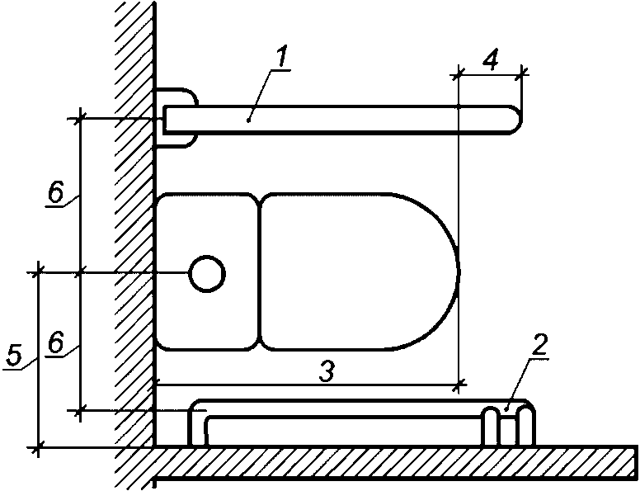

1 - откидной поручень; 2 - стационарный поручень; 3 - длина
унитаза 700 мм; 4 - выступ поручня 150 мм; 5 - отступ
от стены 450 мм; 6 - расстояние до оси поручня 350 мм

Рисунок 21 - Поручни при расположении унитаза у боковой
стены (угловом)

Настенный поручень следует выполнять комбинированным с горизонтальной и вертикальной или наклонной частью. Длина вертикальной или наклонной части должна быть не менее 600 мм (см. рисунки 22, 23).

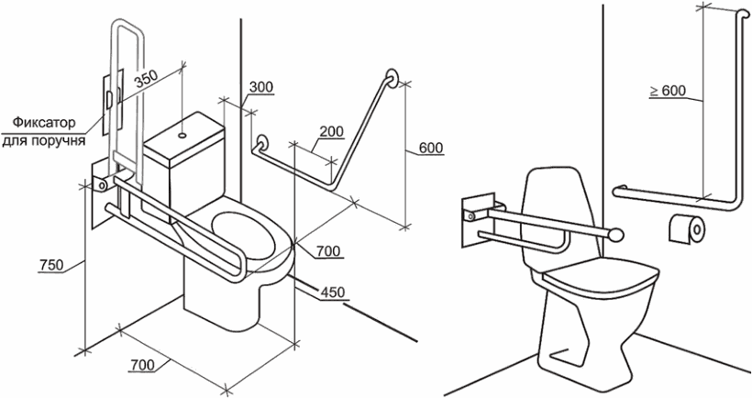

Рисунок 22 - Примеры установки комбинированных настенных
поручней у унитаза

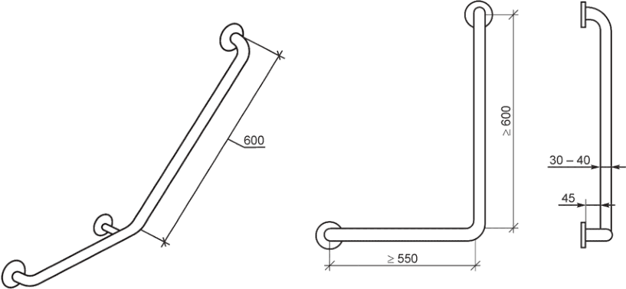

Рисунок 23 - Примеры конструкции комбинированных поручней

5.5.9 Комбинированные поручни, устанавливаемые в адаптированной кабине, должны иметь длину не менее 550 мм и выступать за передний край унитаза не менее чем на 150 мм и располагаться на высоте 750 мм (см. рисунок 24).

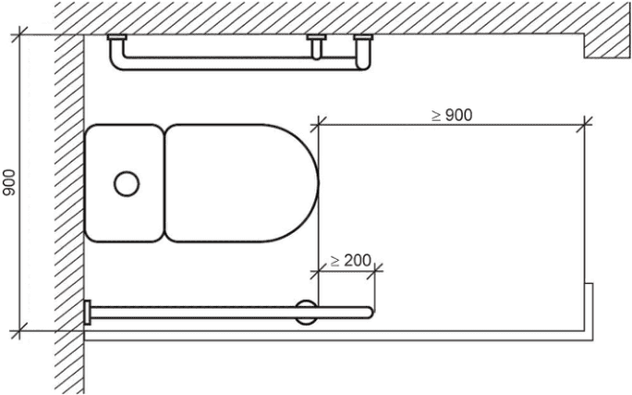

Рисунок 24 - Поручни в адаптированной кабине в блоке мужских
и женских туалетов

5.5.10 Использованию поручней у унитаза и раковины не должны мешать туалетные принадлежности и оборудование, такие как полотенцесушитель, диспенсер для мыла, мусорное ведро и т.д.
5.5.11 В общественных туалетах, доступных для инвалидов, по крайней мере, один писсуар должен иметь поручни с двух сторон на расстоянии 300 мм от оси писсуара на высоту не менее 1300 мм (рисунок 25).

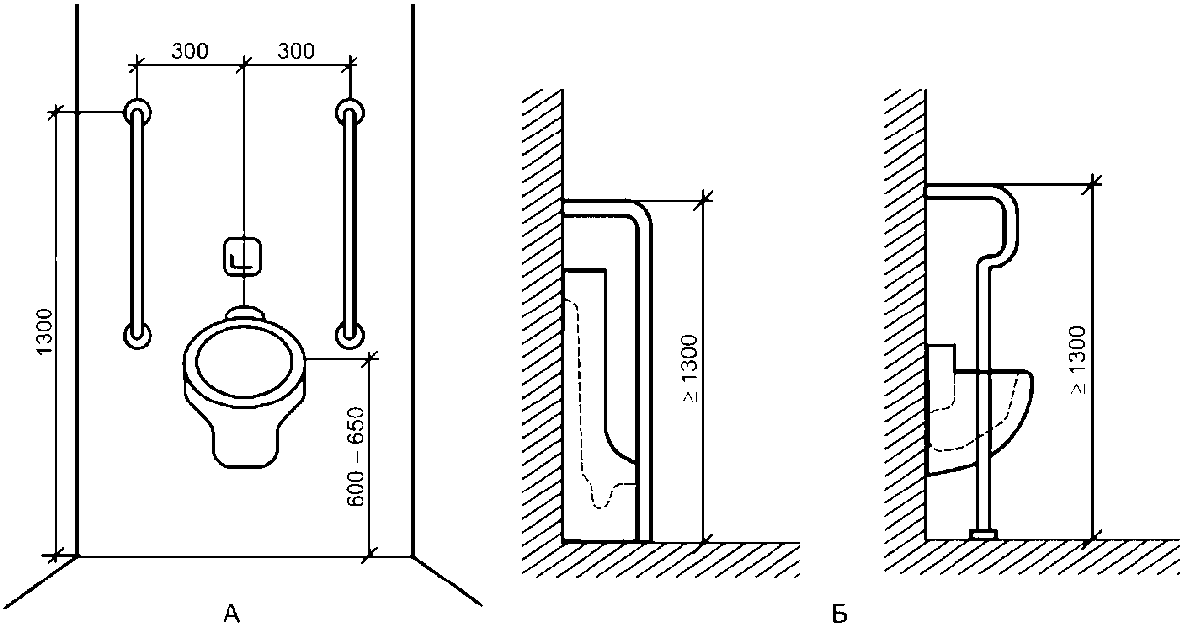

А - поручни настенного типа у писсуара; Б - поручни
напольно-настенного типа

Рисунок 25 - Варианты установки поручней у писсуара

5.5.12 Поручни, устанавливаемые в ванных комнатах, доступных для инвалидов, должны быть горизонтального и вертикального расположения, в том числе комбинированные (рисунок 26). Горизонтальный участок поручня располагается на высоте не более 200 мм от верхней кромки ванны, а верхняя часть вертикального поручня размещается на высоте не менее 1200 мм от пола ванны.

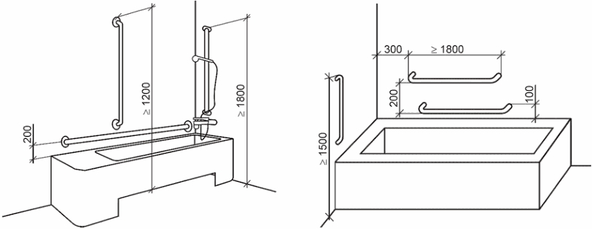

Рисунок 26 - Примеры размещения поручней у ванны

5.5.13 Поручни, устанавливаемые в душевых комнатах, доступных для инвалидов, должны быть прямые или комбинированные и размещаться, как указано на рисунке 27.

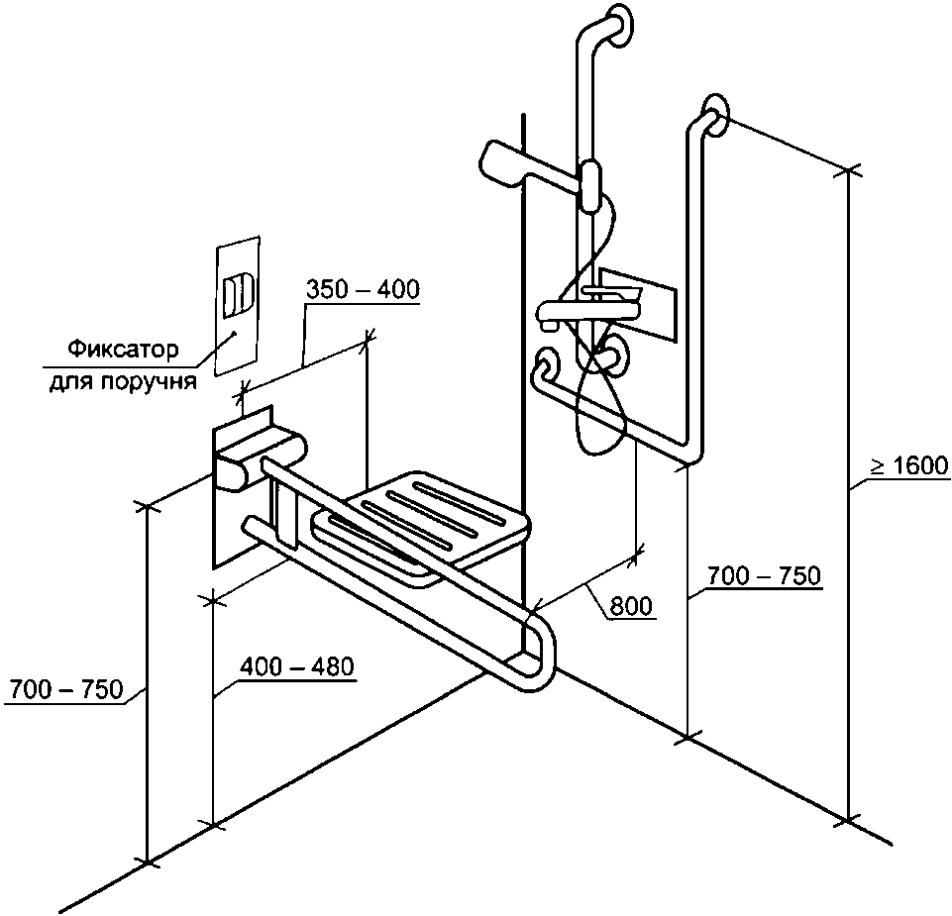

Рисунок 27 - Расположение опорных поручней в доступной
душевой кабине

5.5.14 В универсальных кабинах санузлов у раковины устанавливают опорные поручни в соответствии с рисунками 28, 29. Просвет между раковиной и поручнем должен составлять (45 +/- 5) мм, расстояние между поручнем и боковой стеной с учетом требования СП 136.13330.2012 по установке раковины. Верхний край поручня вдоль раковины должен быть выше раковины в пределах от 10 до 50 мм для предотвращения опирания на раковину. Выступ поручня за пределы переднего края раковины не должен превышать 100 мм, за исключением поручня, расположенного вдоль стены. Опоры при напольном креплении поручней не должны быть расположены от его переднего края более чем на половину длины всего поручня (см. рисунок 28А).

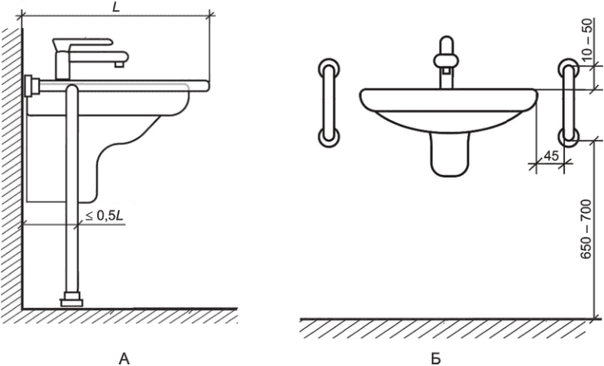

А - настенное крепление поручня с дополнительной
опорой; Б - настенное крепление поручня

Рисунок 28 - Поручни у раковины

В случае если поручень у раковины создает помеху для подхода к унитазу, используется вертикальный поручень (см. рисунок 29).

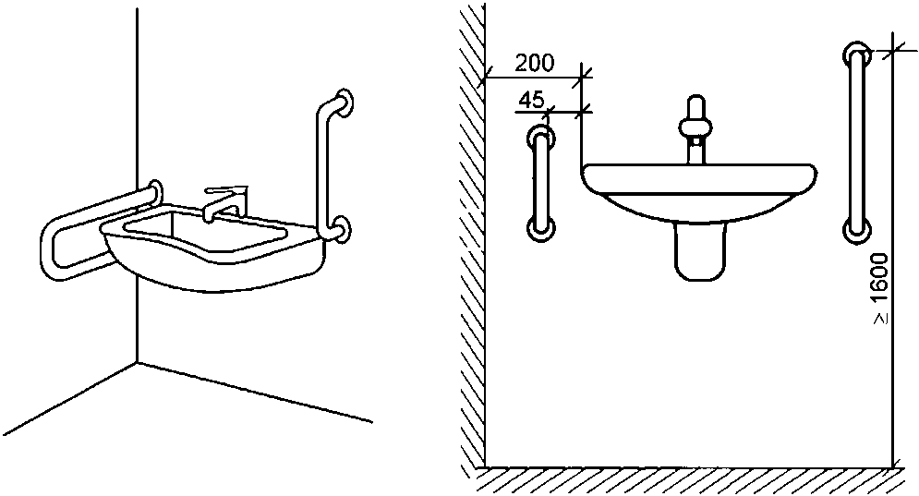

Рисунок 29 - Вариант установки поручней у раковины
в затесненных условиях

При наличии доступных кабин в блоках мужских и женских туалетов одну из раковин в общей умывальной, размещенную на высоте 0,8 м от уровня пола, оборудуют поручнями.
5.5.15 Детские кабины санузлов оборудуют поручнями диаметром 30 мм на высоте в соответствии с таблицей 1 в зависимости от возраста детей (см. рисунок 30). В дошкольных учреждениях откидной поручень в кабинах не устанавливают.

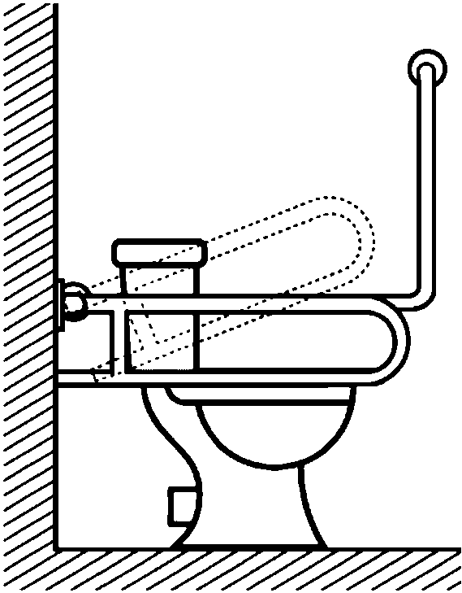

Рисунок 30 - Поручни у детского унитаза

Таблица 1

Высота поручней у детского унитаза

Возраст, лет | От 3 до 4 | От 5 до 8 | От 9 до 12
Расстояние от оси унитаза до поручня, мм | 300 | 305 - 320 | 320 - 350
Высота сиденья унитаза, мм | От 280 до 305 | От 305 до 380 | От 380 до 430
Высота поручня, мм | От 455 до 510 | От 510 до 635 | От 635 до 685

5.5.16 В доступных для инвалидов помещениях, оборудованных душем, гигиеническим душем, рекомендуется дополнительно устанавливать поручни вдоль стен на высоте 900 мм, в детских санитарно-бытовых помещениях на высоте от 500 до 700 мм в зависимости от возрастной категории.
5.6 Поручни в бассейнах
5.6.1 Вдоль одной из стен зала ванны бассейна, доступного для инвалидов, и на входах в него из прилегающих помещений душевых следует устанавливать горизонтальные поручни длиной не менее 300 мм на высоте от пола от 900 до 1200 мм, а в залах с бассейном для детей - на уровне от 500 до 700 мм от пола.
5.6.2 Пологая лестница доступного входа в ванну бассейна и выхода из нее должна иметь поручни с обеих сторон. Высота установки поручня на лестнице должна обеспечивать:
- на высоте 900 мм для входа в воду пешком в вертикальном положении с дополнительной опорой на руки;
- на высоте 500 - 700 мм для входа в воду пешком детей;
- на высоте 100 - 150 мм и для входа в воду в положении сидя, переползанием по ступеням пологой лестницы с подтягиванием на руках (см. рисунок 31).

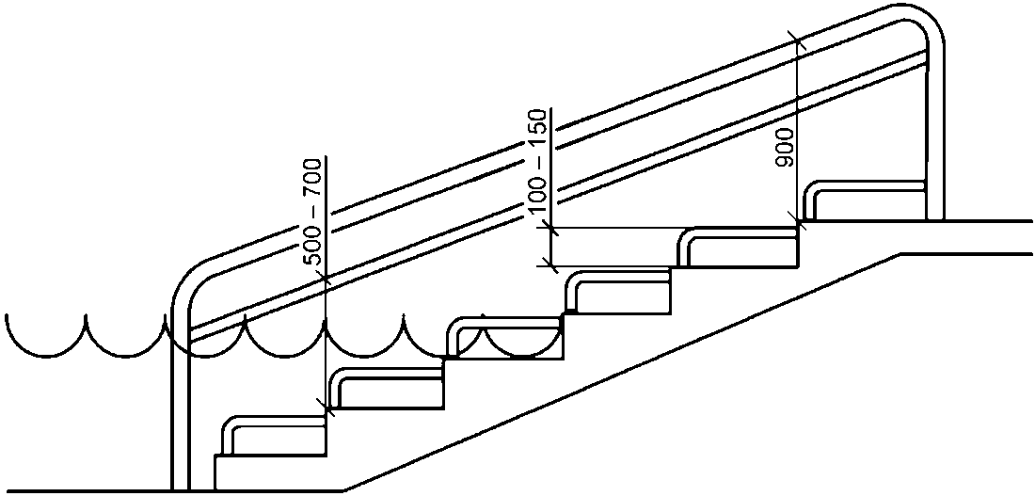

Рисунок 31 - Поручни на пологой лестнице в бассейн

Поручни должны находиться в одной вертикальной плоскости.
5.7 Поручни в зонах обслуживания МГН
5.7.1 В доступных для инвалидов раздевалках, в универсальных кабинах санузлов с зоной для переодевания, в медпунктах вдоль скамьи устанавливают поручни для самоподнимания из лежачего положения (см. рисунок 32).

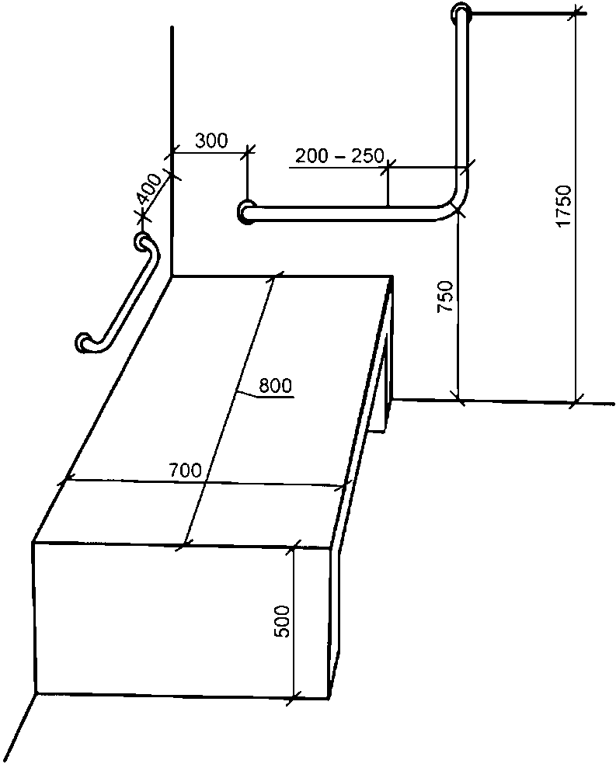

Рисунок 32 - Поручни у скамьи для переодевания

5.7.2 Поручень в специализированной примерочной кабине для инвалида на кресле-коляске в магазинах готовой одежды выполняется комбинированным на высоте от 850 до 175 мм (рисунок 33).

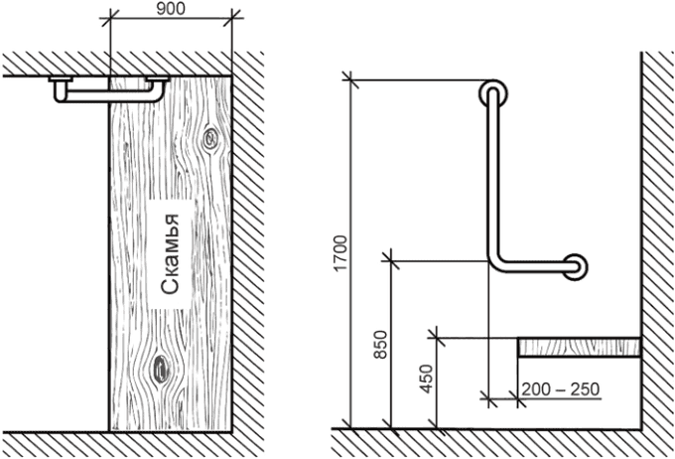

Рисунок 33 - Поручни в доступной примерочной кабине

5.7.3 Лестницы и пандусы, ведущие на сцену, должны иметь с одной стороны ограждения с двойными поручнями на высоте 700 и 900 мм.

Приложение А
(справочное)

ЗОНА ДОСЯГАЕМОСТИ ДЛЯ ИНВАЛИДОВ

При расположении опорных стационарных поручней для МГН в первую очередь следует учитывать зоны досягаемости инвалидов на кресле-коляске (см. рисунок А.1).

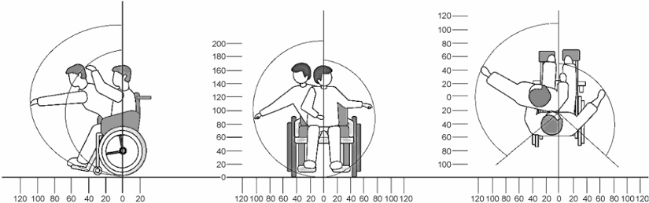

Рисунок А.1 - Зона досягаемости для инвалидов
в кресле-коляске

Конструкция опорных стационарных поручней для МГН должна обеспечивать надежный обхват рукой (см. рисунок А.2).

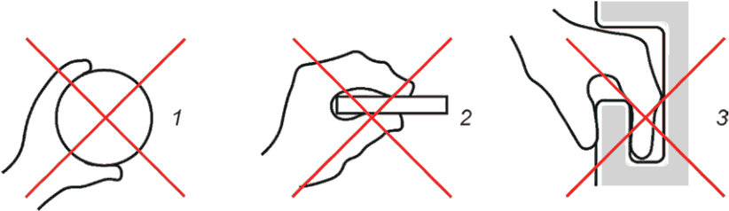

1 - поручень большого диаметра, за который нелегко
ухватиться детям (диаметром более 30 мм) или взрослым
(диаметром более 50 мм); 2 - широкий (более 60 мм) и тонкий
профиль неудобен для обхвата; 3 - поручень в узкой нише,
который трудно обхватить

Рисунок А.2 - Недопустимый профиль поручней

Поверхность обхвата лестничного поручня не должна перекрываться стойками, креплениями, чтобы при движении руки по поручню не удариться о них пальцами. Рука должна свободно размещаться между поручнем и стеной, чтобы избежать опасности пораниться о неровности стены или удариться (см. рисунок А.3).

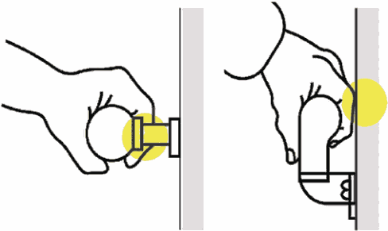

Рисунок А.3 - Недопустимое расположение поручней
относительно места крепления и конструкций ограждения,
приводящее к травме

Расположение поручней не должно создавать травмоопасные ситуации для слепых инвалидов, которые могут определить препятствия перед собой, расположенные на высоте не более 700 мм от уровня поверхности передвижения (см. рисунок А.4). Яркостный контраст поручней с окружающим фоном позволяет инвалидам с нарушением функции зрения легче определять местоположение опорных устройств.

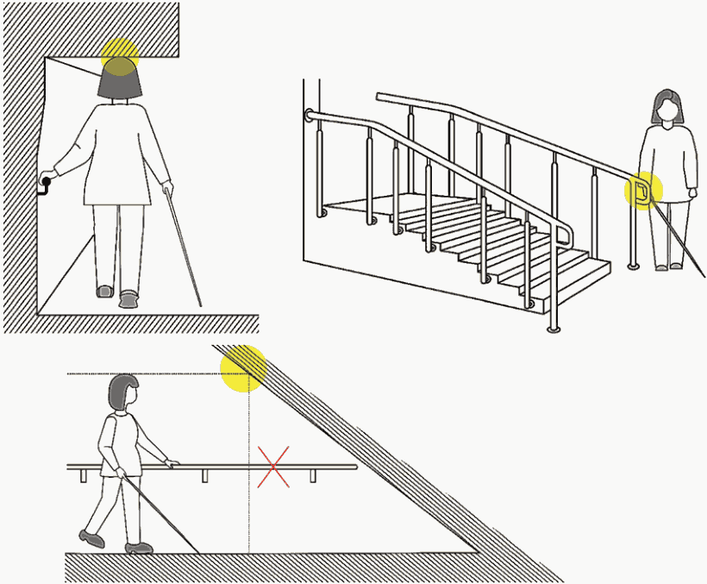

Рисунок А.4 - Расположение поручней, не обеспечивающее
безопасность для слепых

Поручни у унитаза обеспечивают поддержку пользователей при переходе на сиденье унитаза и обратно. Использование вертикального поручня облегчает вставание (см. рисунок А.5). Комбинированный поручень с вертикальной или наклонной частью является наиболее удобным в последовательности применяемых усилий и координировании движений при вставании.

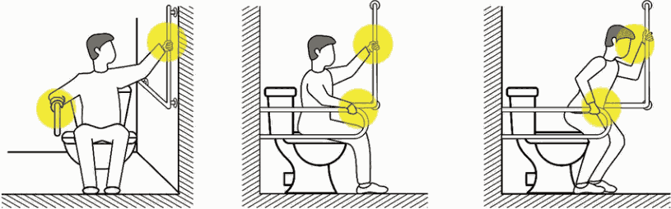

Рисунок А.5 - Использование вертикального поручня
при вставании с унитаза

Отсутствие вертикальной части поручня компенсируется выступом поручня за пределы кромки передней части унитаза (см. рисунок А.6).

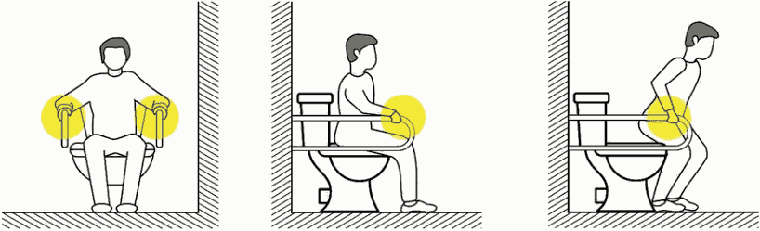

Рисунок А.6 - Использование выступающей за передний край
унитаза части горизонтального поручня при вставании
с унитаза

Инвалидам на кресле-коляске поручни необходимы при пересадке из кресла-коляски на унитаз и обратно. При этом используются разные варианты пересадки в зависимости от физических возможностей инвалида и расположения кресла-коляски относительно унитаза (см. рисунки А.7 и А.8).

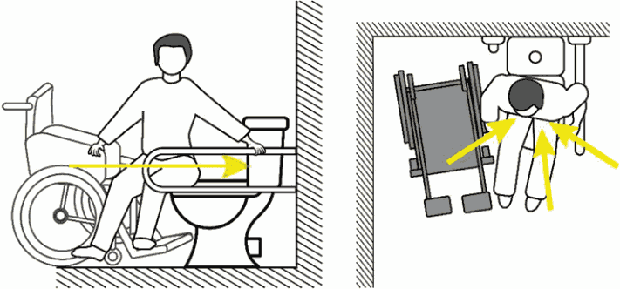

Рисунок А.7 - Использование поручней у унитаза при пересадке
с кресла-коляски на унитаз

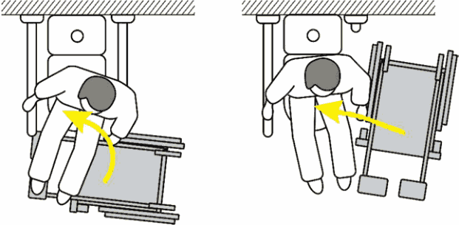

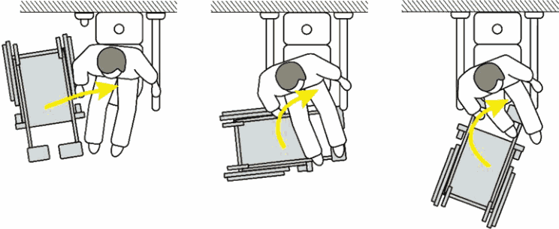

Рисунок А.8 - Варианты пересадки с кресла-коляски на унитаз
в зависимости от физических возможностей инвалида

При боковом способе пересадки с использованием поручня с другой стороны унитаза откидной поручень со стороны пересадки поднимается и фиксируется в поднятом положении. При некоторых способах пересадки инвалид, который может вставать с коляски, может кратковременно опираться на оба поручня одновременно.
Отдельным группам инвалидов доступен фронтальный способ пересадки с кратковременным вставанием и одновременным использованием поручней с двух сторон от унитаза (см. рисунок А.9).

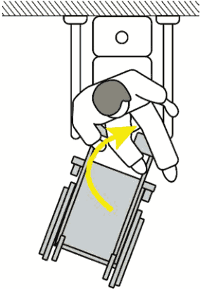

Рисунок А.9 - Пересадка с кресла-коляски на унитаз
с кратковременным опиранием на ноги

Опорных стоек поручней следует избегать, так как они могут помешать передвижению на кресле-коляске.
Поручень у раковины используют в основном лица с нарушением опорно-двигательного аппарата для поддержания равновесия, при удерживании тела в определенном положении или при подъеме из положения сидя, так как поручни предотвращают необходимость опирания на раковину (см. рисунок А.10).

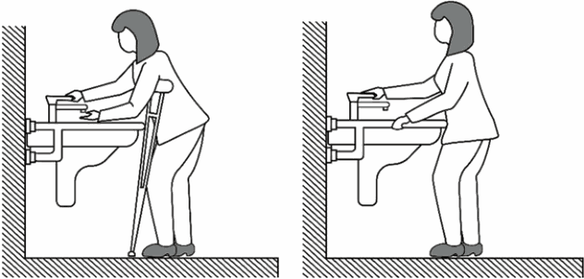

Рисунок А.10 - Использование поручня у раковины инвалидами
с нарушением опорно-двигательного аппарата

Инвалидам на кресле-коляске поручень по переднему краю раковины затрудняет доступ к крану, а напольные стойки крепления сокращают ему зону маневрирования, о нее может споткнуться инвалид-опорник или инвалид с нарушением зрения, при этом возможны падение и травма (см. рисунок А.11).

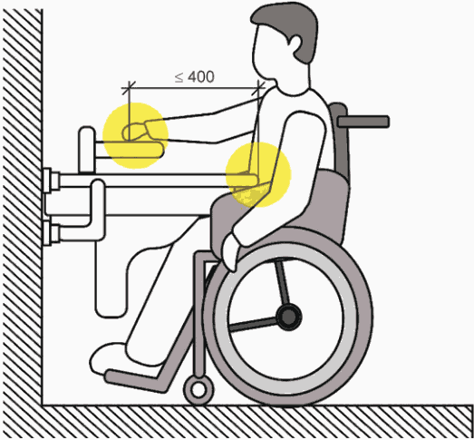

Рисунок А.11 - Расположение поручня по переднему краю
раковины затрудняет доступ к крану инвалиду
на кресле-коляске

Конструкции поручней, затрудняющих доступ инвалидам к раковинам и унитазам, приведены на рисунках А.12 - А.18. Данные конструкции применять не следует.
Применение центральной опоры поручня у раковины мешает размещению кресла-коляски (см. рисунок А.12).

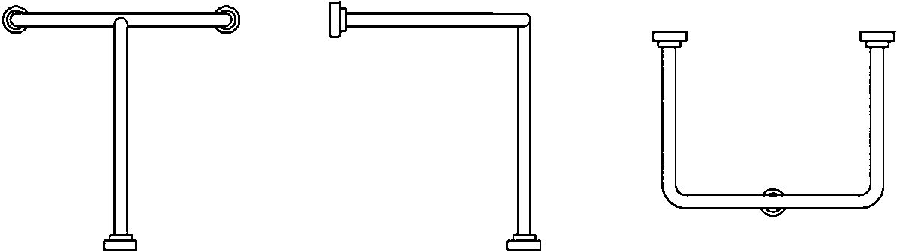

Рисунок А.12 - Недопустимая конструкция поручня у раковины
с опорой по центру

Слишком большой по глубине поручень (например, при длине 665 мм) затруднит доступ человеку в кресле-коляске к крану. Между внешним краем поручня и ручкой крана должно быть не более 400 мм (см. рисунки А.11 и А.13).

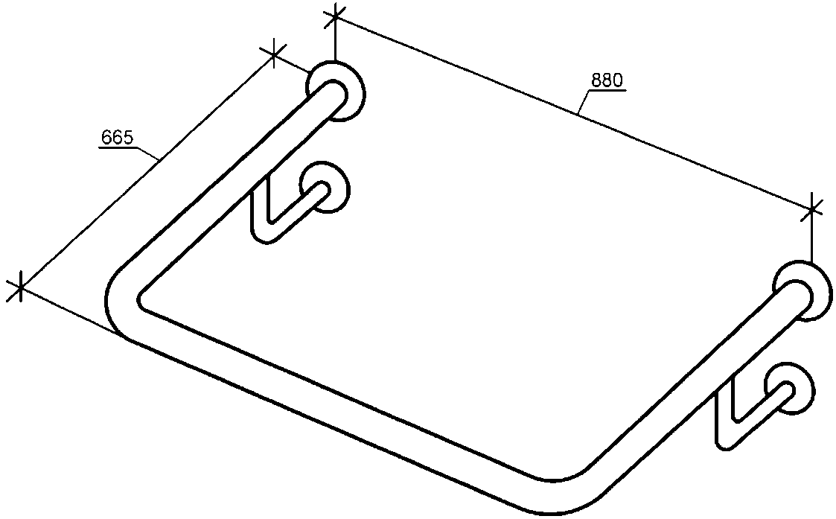

Рисунок А.13 - Конструкция и габариты поручня, затрудняющие
доступ к крану инвалиду на кресле-коляске

Применение различных ограждений под раковиной для защиты слива могут затруднять доступ для инвалида на кресле-коляске (см. рисунок А.14).

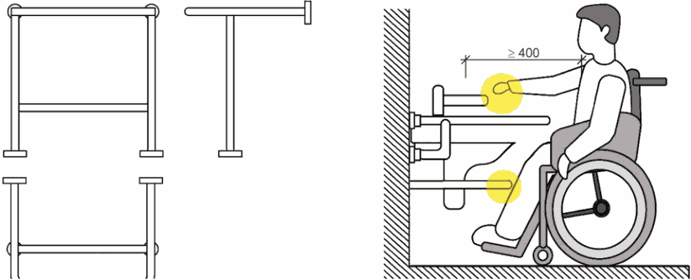

Рисунок А.14 - Поручень к раковине с нижней планкой
для защиты слива затрудняет доступ к крану инвалиду
на кресле-коляске

Стойки поручня напольного крепления по переднему краю раковины затрудняют использование пространства под раковиной для маневрирования кресла-коляски (см. рисунок А.15).

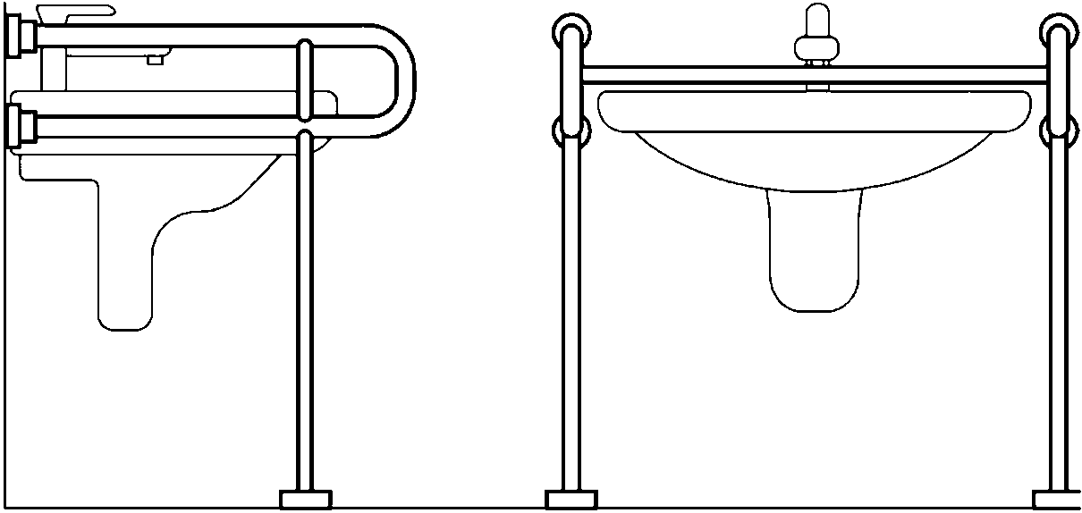

Рисунок А.15 - Стойки напольного крепления сокращают зону
маневрирования на кресле-коляске

При пересадке с кресла-коляски на унитаз соответствующий поручень поднимается вверх (откидывается). Недопустимо устанавливать фиксированные (не откидные) поручни со стороны пересадки на унитаз в доступной и универсальной кабине (см. рисунок А.16). Фиксированные поручни допустимо устанавливать только вдоль стены или со стороны, где отсутствует свободное пространство для размещения кресла-коляски.

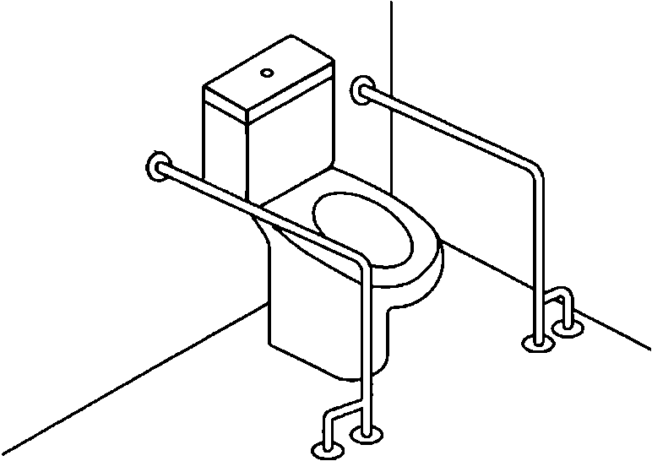

Рисунок А.16 - Недопустимая установка фиксированного поручня
со стороны зоны, предназначенной для размещения
кресла-коляски

Недопустимо разворачивать дополнительную опору поручня в сторону унитаза, это создает травмоопасную ситуацию при вставании. За выступающие в зону движения опоры поручня можно зацепиться ногой и упасть.

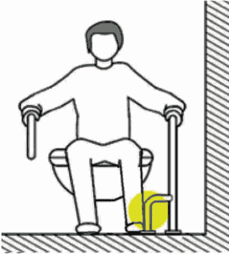

Рисунок А.17 - Опора поручня, создающая помеху при вставании

Недопустимо выполнять откидной поручень без устройства, обеспечивающего надежную фиксацию в вертикальном положении. Во время пересадки он может неожиданно опуститься и травмировать инвалида.

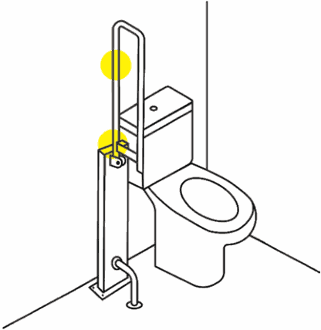

Рисунок А.18 - Откидной поручень без устройства фиксации
в вертикальном положении недопустим

Поручни, установленные на унитазе (см. рисунок А.19), могут применяться только для индивидуального использования с учетом веса пользователя и допустимой нагрузки на них, указанной в инструкции.

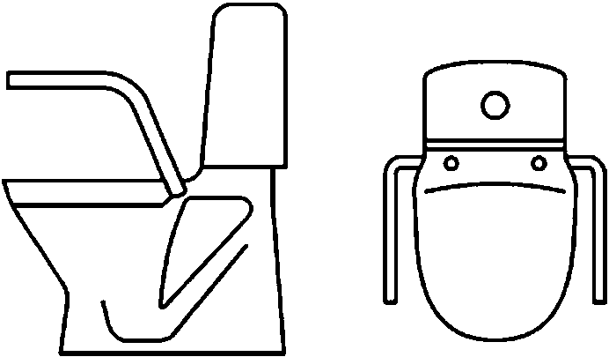

Рисунок А.19 - Унитазы с опорными поручнями предназначены
для индивидуального использования

При пересадке в ванну инвалид на кресле-коляске использует поручень настенного крепления (см. рисунок А.20).

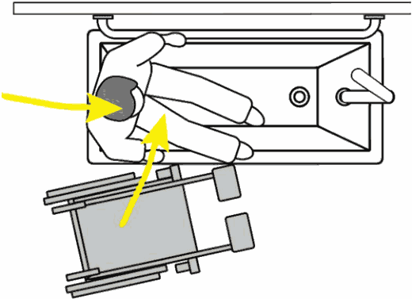

Рисунок А.20 - Варианты пересадки из кресла-коляски в ванну
с использованием поручня

Поручни на лестнице необходимы с двух сторон, чтобы обеспечить безопасное передвижение вверх и вниз человеку с нарушением функций одной из рук.
Горизонтальные завершающие части поручней на лестнице обеспечивают безопасность при перемещении с ровной поверхности на ступеньки и наоборот.
Слепому человеку горизонтальные завершения поручней помогают определить начало и конец лестницы (рисунок А.21).
Взрослые опираются на поручни сверху.
Дети могут держаться за поручень снизу.

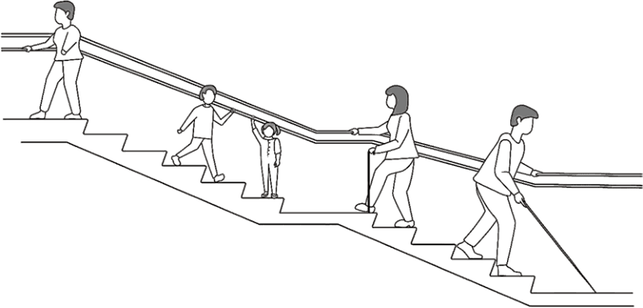

Рисунок А.21 - Пример использования поручней различными
категориями маломобильных граждан

Поручни на пандусе на высоте 700 мм необходимы инвалидам на кресле-коляске, на высоте 900 мм - всем группам маломобильных граждан (рисунок А.22).

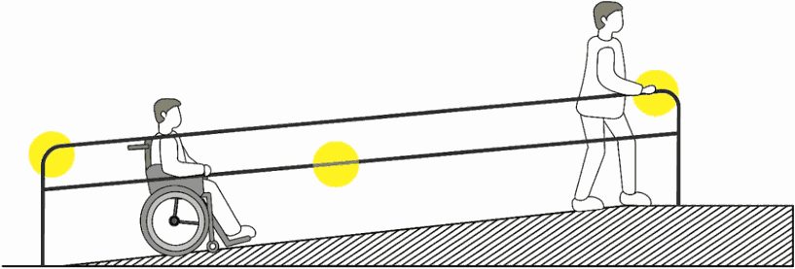

Рисунок А.22 - Пример использования поручней на пандусе
инвалидами на кресле-коляске и всеми группами
маломобильных граждан

БИБЛИОГРАФИЯ

[1] | Федеральный закон от 24 ноября 1995 г. N 181-ФЗ "О социальной защите инвалидов в Российской Федерации"
[2] | Федеральный закон от 30 декабря 2009 г. N 384-ФЗ "Технический регламент о безопасности зданий и сооружений"
[3] | Конвенция о правах инвалидов (принята резолюцией 61/106 Генеральной Ассамблеи ООН от 13 декабря 2006 г.)

УДК 621.86.078.66-056.266.006:354 | ОКС 11.180
Ключевые слова: инвалиды, опорные стационарные устройства, типы, технические требования, маломобильные группы населения

